INDICAÇÃO N.º ____/2025

Na forma que determina o Regimento Interno desta Casa Legislativa, o Vereador que a esta subscreve SOLICITA que a Mesa envie expediente a Excelentíssima Senhora Prefeita Municipal, a fim de que Exma. Possa interceder junto a Secretaria Municipal competente; Solicitando troca de todas as lâmpadas queimadas, troca da caixa d’água que se encontra com vazamentos, manutenção nos ventiladores com defeitos, no Colégio Municipalizado Conde Modesto Leal, situado na Rua Silas Pereira da Motta, Bairro Parque Santana.
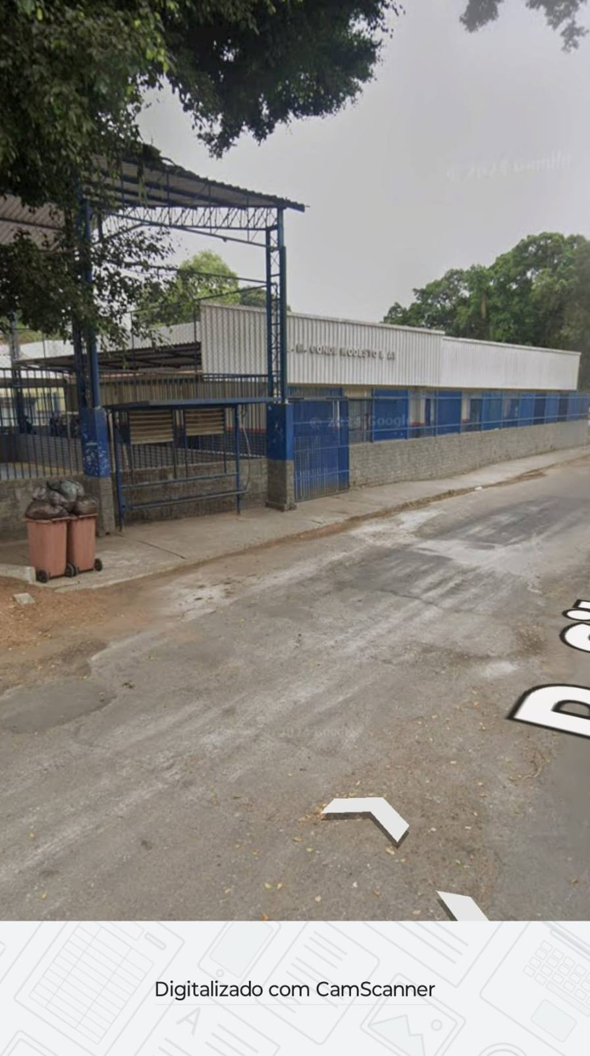
Barão do Rio Bonito, 01 de Julho de 2025.
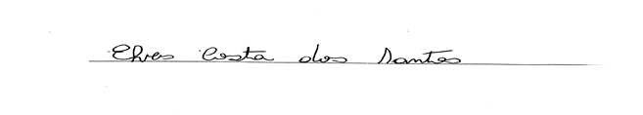
Vereador-autor

